Мастер-класс по созданию и оформлению простой презентаций в MS PowerPoint

Информационные технологии занимают важнейшее место в жизни современного человека. Не одна сфера деятельности в настоящее время не осталась не затронутой влиянием информационных технологий, именно поэтому современный учитель должен владеть навыками работы с ними.
Среди технологий, часто применяемых педагогами на занятиях, можно выделить мультимедиа-технологии, к которым, в свою очередь, и относятся презентации.
Материалы и инструменты:
- Персональный компьютер
- Пакет Microsoft Office, включающий в себя редактор презентаций PowerPoint.
Этапы работы:

- Открываем MS PowerPoint через «Пуск», или создаем новый файл (Кликаем на рабочем столе правой кнопкой мыши, выбираем пункт «создать» - «презентация microsoft powerpoint»

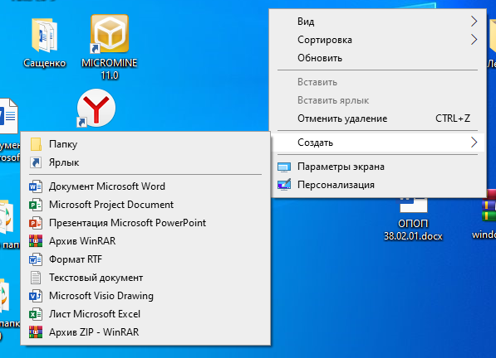
- Придумываем название новому файлу.

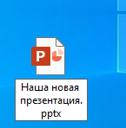

- Открываем полученный файл, на вкладке главная выбираем «Создать новый слайд». На новом слайде в текстовом поле заполняем «Заголовок» и «Подзаголовок»
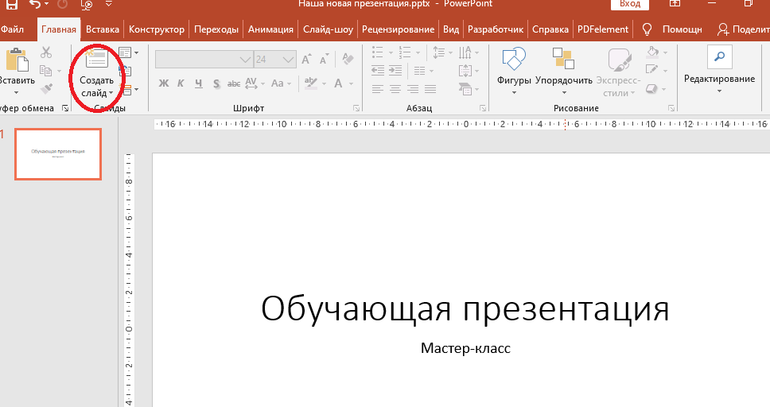
- На вкладке «Вставка» выбираем «Рисунки» и тем самым добавляем на наш первый слайд графический объект.

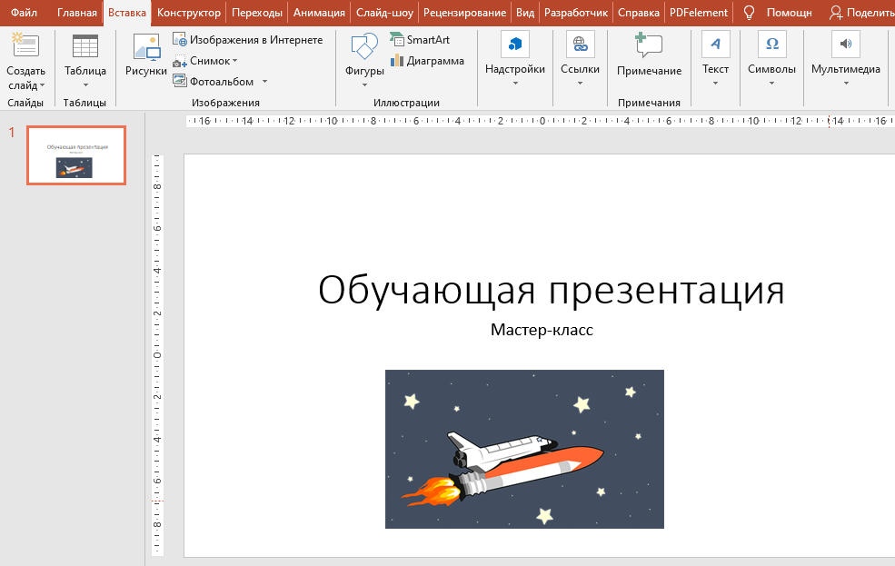

- На вкладке «Конструктор» выбираем фоновое оформление слайдов.

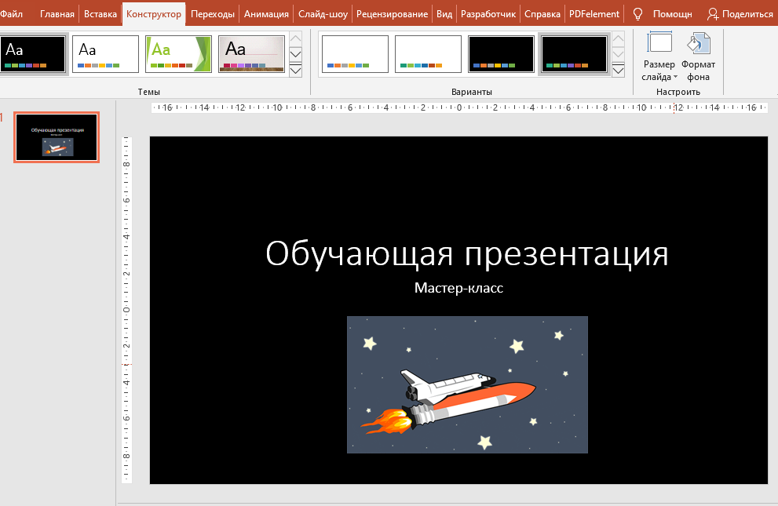

- Далее снова через вкладку «Вставка» добавляем новые слайды, которые можно наполнить текстом, рисунками, видео, аудио и другой мультимедиа информацией.
- Добавляем на новый слайд текст, во вкладке «Главная» в разделе «Шрифт» меняем размер и стиль шрифта. Во вкладке «Абзац» настраиваем выравнивание.
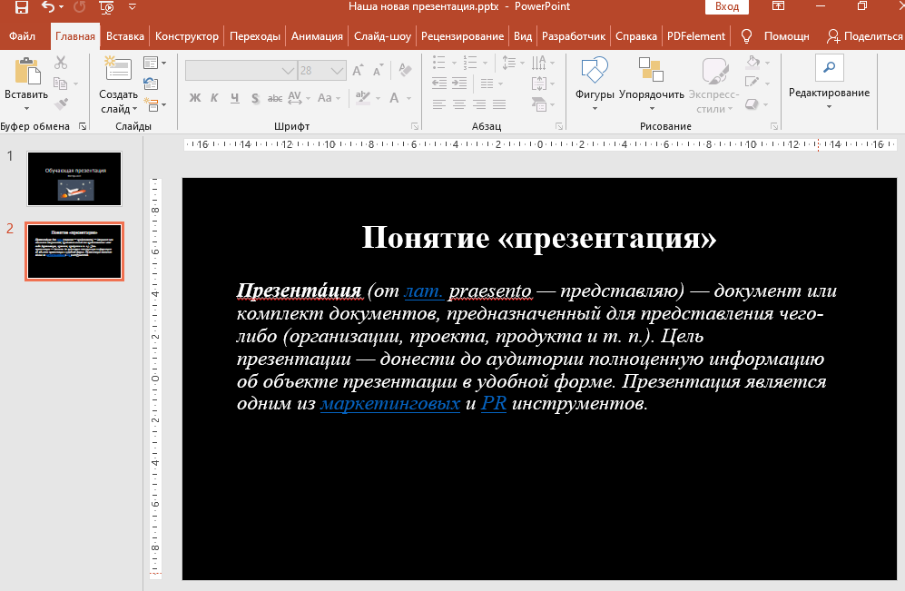

- Для того, чтобы настроить переходы между слайдами, переходим во вкладку «Переходы» и выбираем понравившийся эффект.
Для того, чтобы не «нагромождать» презентацию лишними эффектами и шрифтами, выбираем не более 2 эффектов, не выбираем разные шрифты и размеры текста на каждом слайде. Стараемся выполнить презентацию в минималистичном стиле, разбавляя текст графическими элементами, схемами и картинками.

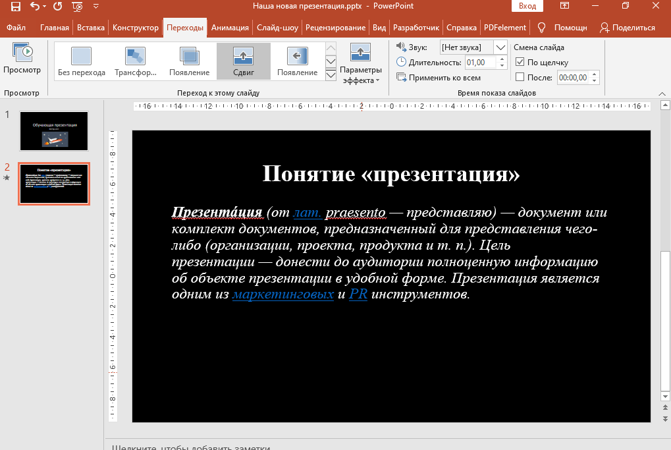

- Для того, чтобы настроить анимацию на конкретный объект презентации, необходимо выделить данный объект, перейти во вкладку «Анимация» и выбрать нужную нам анимацию.
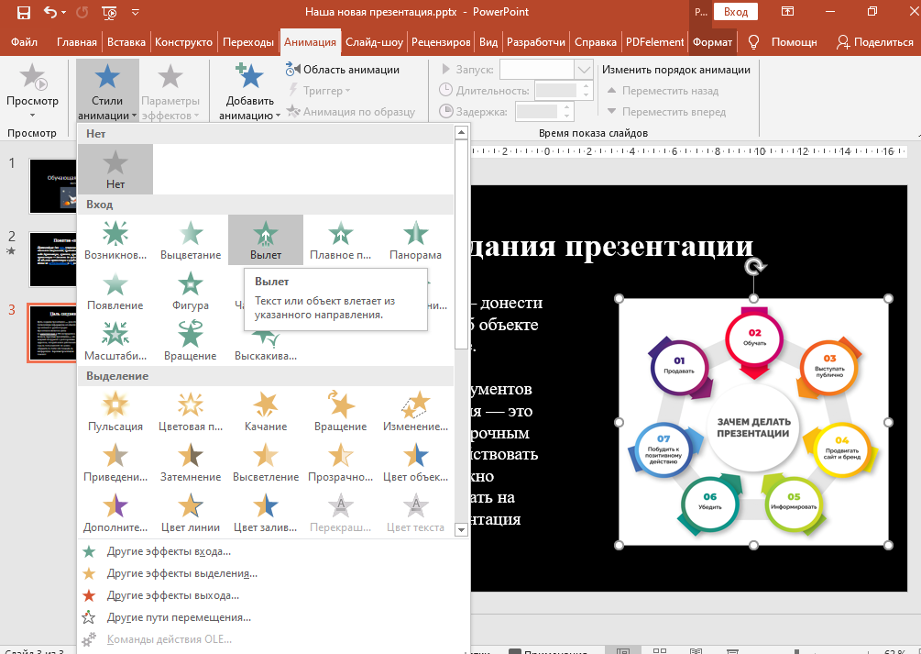
- Добавляем остальную информацию, для просмотра получившейся презентации нажимаем клавишу «F5» на клавиатуре или переходим во вкладку «Слайд-шоу» и выбираем «С начала».
- Презентация готова!.

